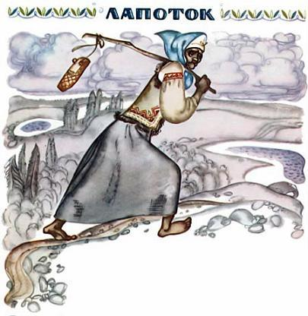Жила когда-то старушка. И было у нее всего добра один лапоток. Пошла старушка по свету. Шла, шла, видит — дом. Зашла она в избу и говорит:— Нельзя ли у вас переночевать?— Можно, — сказали хозяева.— Есть у меня лапоток, куда бы его положить?— Положи с лаптями, под лавку.— Не хочу с лаптями, — сказала старушка, — еще спутаю. Положу с курами.И бросила лапоток к курам.Утром стала собираться в путь, говорит:— Была у меня курочка…Хозяйка удивилась:— Не курочка у тебя была, а лапоток!Старушка давай спорить:— Курочка была, курочка!И взяла курочку. Пошла дальше.Шла, шла, смотрит — стоит дом у дороги.— Пустите ли переночевать?Пустили ее.— Есть у меня курочка, где бы ее пристроить?— Посади к курам.— Не посажу к курам — можно перепутать. Посажу ее к телятам.Утром стала собираться, спрашивает:— Где же мой теленочек?А хозяйка в ответ:— Не теленочек, а курочка!— Теленочек был, теленочек, — спорит старушка.И взяла теленочка. Шла, шла, видит — дом на пути.— Пустите на ночь.— Оставайся.— Есть у меня теленочек. Куда бы его поставить?— Поставь с телятами.— С телятами перепутается. Поставлю с коровами.Утром стала собираться:— Где же моя коровушка?— Не корова у тебя была, а теленочек, — сказала хозяйка.— Не теленочек, а корова.И взяла корову. Опять идет, идет, видит — дом. Просит:— Пустите переночевать.— Ночуй.— Есть у меня корова. Где бы ее поставить?— Ставь с коровами.— Нет, лучше с лошадьми.И поставила в конюшню. Утром проснулась и спрашивает:— Где же моя лошадь?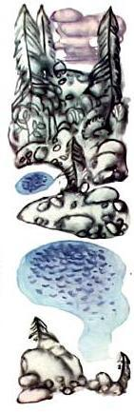А хозяин говорит:— Не лошадь ведь была, а корова.Старушка свое:— Лошадь была, лошадь!Запрягла лошадь, поехала.Навстречу мышка:— Подвези меня, тетенька!— Садись.Едут, едут, навстречу заяц:— Тетенька, подвези!— Садись.Едут, едут, навстречу лиса:— Подвези, тетенька!— Садись.Едут, едут, навстречу волк:— Не подвезешь ли, тетенька?— Подвезла бы, да уж больно много вас набралось. Ну да ладно, садись.Едут, едут, навстречу медведь:— Подвези меня, тетенька!— Лошадь едва и нас тянет.А медведь все просит:— Возьми меня. Я одной ногой буду отталкиваться.Взяла старушка медведя.Ехали, ехали — оглобля сломалась. Послала старушка за оглоблей зайца. Принес он тоненькую хворостинку — не годится. Пошла лиса. Принесла тонкую веточку — опять не то. Пошел волк. Принес длинное-предлинное деревцо — тоже не подходит.Медведь принес толстое сучковатое бревно — и оно не годится.— Придется самой идти, — сказала старушка. — А вы караульте лошадь.Пока старушка искала оглоблю, звери лошадь съели. Натянули шкуру на жерди. Пришла старушка, сменила оглоблю. Стала понукать — лошадь не идет. Ударила посильней — она и свалилась.— Пропал мой лапоток, ничего у меня не осталось, — сказала старушка и заплакала.

